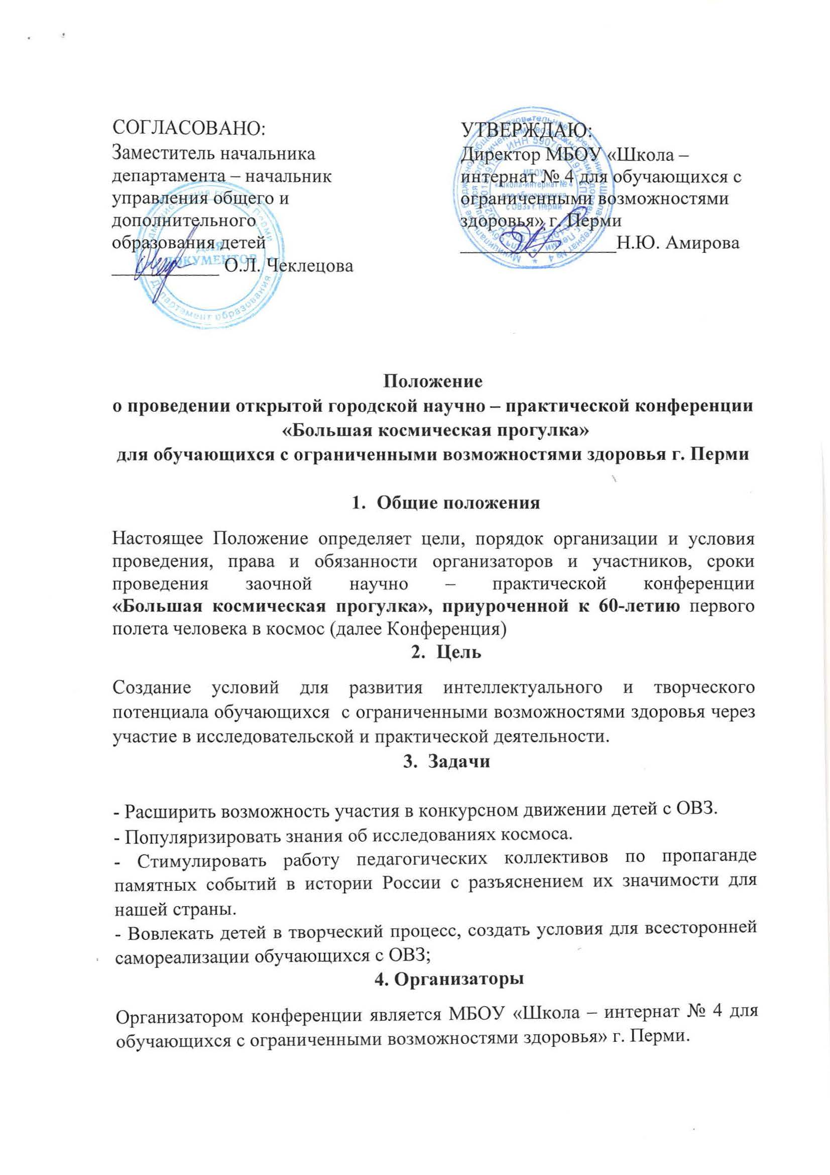
- Участники
Обучающиеся с ограниченными возможностями здоровья г. Перми и Пермского края по следующим возрастным категориям:
- 1 - 4 класс
- 5 – 7 класс
- 8 – 9 класс
К рассмотрению и защите допускаются как индивидуальные, так и коллективные авторские работы.

6.Условия и порядок проведения Конференции.
6.1 Конференция проводится по следующим номинациям:
- «Парад планет» - исследовательские работы в области естественно – научных знаний, соответствующие тематике Конференции;
- «Космический подиум» - конкурс дефиле костюмов, коллекций, отражающих идею, тему Конференции;
- «Человек. Вселенная. Космос» - защита наглядных дидактических пособий, связанных с темой Конференции, которые могут быть использованы в дальнейшем в практических целях для преподавания естественно – научных дисциплин (природоведение, окружающий мир, география, астрономия, физика и т.д.);
- «Мной открытая планета» - объемная (3d) инсталляция, изображающая придуманную «вновь открытую» планету с ее обитателями, небом, природой в любой технике, выполненная из любых материалов;
- «Бороздят ракеты космос» - модель космической техники, существующей и «изобретенной» конкурсантом из любого материала;
- «Просторы Вселенной» - конкурс лэпбуков по общим темам посвященным космосу.
6.2 Сроки проведения Конференции:
- С момента публикации до 20.04.2021 принимаются завершенные исследовательские и творческие работы в электронном виде на адрес организатора schoolovz4perm@gmail.com с пометкой «Большая космическая прогулка» и указанием номинации. С 20 по 27 апреля 2021 года, проходит работа экспертной группы.
6.3. Требования к конкурсным работам:
- исследовательские работы в номинации «Парад планет» принимаются в виде презентации (формат ppt и pptx). На первом слайде размещается вся информация о теме творческой или исследовательской работы и участнике. Количество слайдов не более 10;
- работы в номинации «Космический подиум», принимаются в виде фотоколлажа из качественных фотографий с разного ракурса (не менее 3 шт. и не более 6 шт. каждая работа);
- работы в номинации «Человек. Вселенная. Космос» принимаются в виде фотографий (не менее 3 шт.) и методических материалов по использованию пособия;
- работы в номинации «Мной открытая планета» принимаются в виде фотоколлажей, из фотографий, выполненных с разного ракурса (не менее 2шт. и не более 4 шт.) и описания работы;
- работы в номинации «Бороздят ракеты космос», принимаются в виде фотографий в различных ракурсах (не менее 2 шт. и не более 4 шт.);
- работы в номинации «Просторы Вселенной» принимаются в виде презентации с фотографиями и описанием работы.
К письму прикладывается заявка (Приложение 1)
7. Оценивание работ и подведение итогов
7.1. Для оценивания конкурсных работ Конференции организаторами будет сформирована экспертная комиссия с приглашением специалистов в области научного и развивающего сопровождения и декоративно-прикладного творчества.
7.2. Работы оцениваются по следующим критериям
- Содержание, самостоятельность и выразительность работы (до 5 баллов)
- Актуальность и соответствие теме Конференции (до 3 баллов)
- Оригинальность, нестандартность, новизна в подаче материала (до 5 баллов)
- Творческий подход (до 5 баллов)
- Чёткость авторской идеи и позиции до (3 баллов)
- Возрастное соответствие (до 3 баллов)
Работы не должны пропагандировать насилие и агрессивные проявления.
7.3. По результатам оценок экспертной Комиссии составляется протокол. В каждой номинации присуждаются дипломы I, II, III степени. Руководители победителей награждаются Благодарственными письмами.
Жюри оставляет за собой право определить обладателя Гран-При Конкурса.
Наградной материал будет направлен на адрес электронной почты, указанный в заявке. С протоколом итогов можно будет ознакомиться на сайте образовательной организации http://shint4.ru/ после 28.04.2021
Все участники получают сертификаты участия и дипломы до 15.05.2021г.

Контактное лицо Скорых Ирина Николаевна schoolovz4perm@gmail.com
Тел. 89125940984

Приложение
ЗАЯВКА
Заявка на участие в научно-практической конференции
«Большая космическая прогулка»

Название учреждения (полное) _____________________________________
Контактный телефон ОУ __________________________________________
Контактный телефон и адрес эл.почты ответственного педагога __________________________________________
№ п/п | ФИ участника (ов) (полностью)*, возраст | Класс (возраст) | Номинация | Название работы | Техника исполнения, материал | ФИО педагога полностью

Дата:
Примечание* – если в фамилии есть буква ё – писать с точками, в случае неявного ударения, ставить знак.

